L'OBSERVATORI DEL MERCAT DE TREBALL
AL DIA
MANCOMUNITAT PENEDÈS-GARRAF

Octubre 2005 Núm. 58

EVOLUCIÓ DE L'ATUR. COMARCA DE L'ALT PENEDÈS. 2005
ANY 2005 | JUNY | JULIOL | AGOST | SETEMBRE | OCTUBRE
Nombre aturats | 2.815 | 2.961 | 3.018 | 2.977 | 2.959

ATUR PER SEXE I EDAT
ALT PENEDÈS | < 25 ANYS |  | 25 - 34 ANYS |  | 35 - 44 ANYS |  | 45 - 54 ANYS |  | 55 I MÉS ANYS |  | TOTAL  OCTUBRE 2005 |  | TOTAL  SETEMB 2005
 | HOMES | DONES | HOMES | DONES | HOMES | DONES | HOMES | DONES | HOMES | DONES | HOMES | DONES | HOMES | DONES
AVINYONET DEL PDÈS. | 6 | 3 | 3 | 9 | 7 | 5 | 2 | 2 | 4 | 4 | 22 | 23 | 29 | 21
LES CABANYES | - | 1 | 1 | 5 | - | 4 | 1 | 1 | 2 | 1 | 4 | 12 | 4 | 14
CASTELLET I LA G. | 3 | 4 | 2 | 7 | 7 | 9 | 1 | 7 | 7 | 7 | 20 | 34 | 20 | 32
CASTELLVÍ DE LA MARCA | 2 | - | 4 | 4 | 2 | 4 | 2 | 4 | 1 | 3 | 11 | 15 | 8 | 21
FONT-RUBÍ | 4 | - | 3 | 4 | 1 | 2 | 3 | 4 | 5 | 1 | 16 | 11 | 14 | 14
GELIDA | 16 | 8 | 37 | 35 | 24 | 28 | 14 | 18 | 26 | 20 | 117 | 109 | 103 | 119
LA GRANADA | 2 | 7 | 6 | 8 | 2 | 13 | 2 | 5 | 3 | 5 | 15 | 38 | 13 | 34
MEDIONA | 3 | 4 | 11 | 13 | 9 | 10 | 4 | 5 | 9 | 7 | 36 | 39 | 31 | 40
OLÈRDOLA | 15 | 7 | 13 | 19 | 9 | 7 | 5 | 14 | 9 | 8 | 51 | 55 | 44 | 62
OLESA DE BONESVALLS | 2 | 1 | 4 | 11 | 7 | 5 | - | 5 | 3 | 3 | 16 | 25 | 20 | 32
PACS DEL PENEDÈS | 3 | 2 | 2 | 3 | - | 2 | 2 | 3 | - | - | 7 | 10 | 7 | 11
EL PLA DEL PENEDÈS | - | 2 | 5 | 4 | 2 | 3 | 3 | 4 | - | - | 10 | 13 | 10 | 12
PONTONS | 1 | 2 | 5 | 4 | 4 | 2 | 4 | 3 | 2 | - | 16 | 11 | 13 | 9
PUIGDÀLBER | - | - | - | 2 | - | 2 | 1 | - | - | 1 | 1 | 5 | 1 | 5
SANT CUGAT SESGAR. | 1 | - | 3 | 3 | 3 | 6 | - | 2 | 2 | 1 | 9 | 12 | 10 | 12
SANT LLORENÇ D’HORT. | 1 | 2 | 7 | 10 | 3 | 13 | 2 | 12 | 7 | 9 | 20 | 46 | 23 | 56
SANT MARTÍ SARROCA | 8 | 9 | 4 | 16 | 6 | 8 | 2 | 9 | 5 | 11 | 25 | 53 | 21 | 54
S. PERE DE RIUDEBIT. | 2 | 4 | 2 | 18 | 1 | 12 | 4 | 6 | 3 | 7 | 12 | 47 | 11 | 48
S. QUINTÍ MEDIONA | 4 | 6 | 8 | 4 | 4 | 11 | 3 | 10 | 4 | 9 | 23 | 40 | 20 | 39
S. SADURNÍ D’ANOIA | 9 | 14 | 26 | 50 | 15 | 37 | 10 | 17 | 13 | 15 | 73 | 133 | 86 | 131
SANTA FE DEL PENEDÈS | 2 | - | 1 | 1 | - | - | - | 2 | - | 1 | 3 | 4 | 3 | 6
SANTA MARG. I ELS M. | 17 | 25 | 37 | 41 | 13 | 25 | 6 | 31 | 18 | 14 | 91 | 136 | 90 | 135
SUBIRATS | 1 | 2 | 8 | 13 | 11 | 14 | 5 | 6 | 11 | 6 | 36 | 41 | 33 | 44
TORRELAVIT | 2 | 2 | 2 | 4 | 2 | - | - | 8 | 6 | 1 | 12 | 15 | 10 | 17
TORRELLES DE FOIX | 8 | 5 | 15 | 11 | 7 | 10 | 5 | 5 | 4 | 5 | 39 | 36 | 41 | 36
VILAFRANCA DEL PDÈS. | 106 | 85 | 161 | 242 | 89 | 181 | 75 | 147 | 91 | 111 | 522 | 766 | 478 | 809
VILOBÍ DEL PENEDÈS | - | 2 | 1 | 6 | 3 | 3 | 1 | 2 | 4 | 1 | 9 | 14 | 9 | 12
TOTAL COMARCA | 218 | 197 | 371 | 547 | 231 | 416 | 157 | 332 | 239 | 251 | 1.216 | 1.743 | 1.152 | 1.825

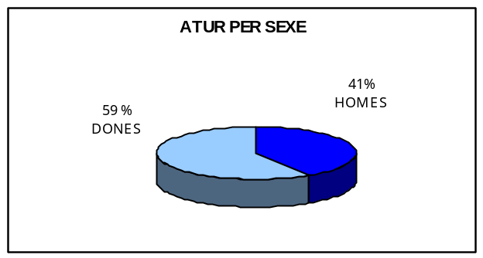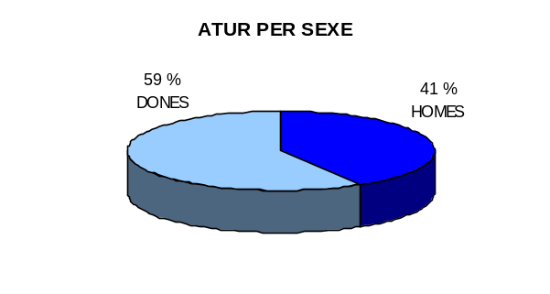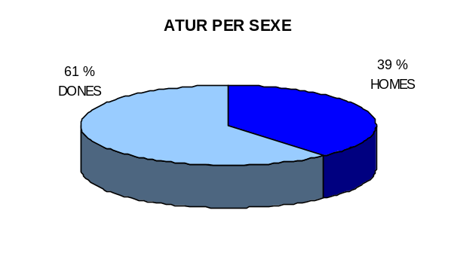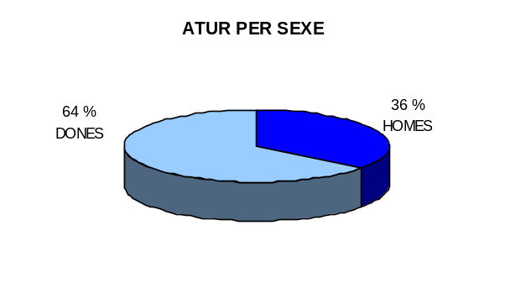

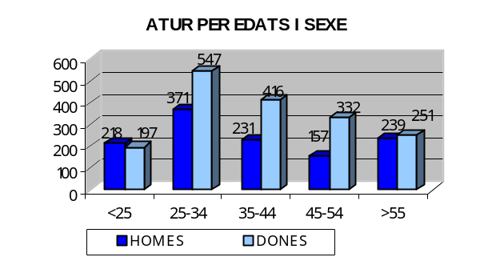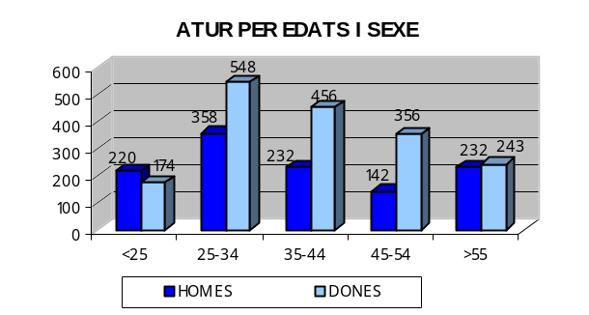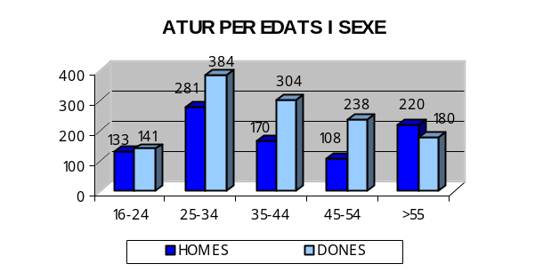

ATUR PER NIVELLS ACADÈMICS I ACTIVITATS ECONÒMIQUES

ALT PENEDÈS | SENSE  ESTUDIS | PRIMARIS  INCOMP. | PRIMARIS | PROG.  FP | EDUCACIÓ GRAL | T. PROF.  SUP. | 1 CICLE  UNIVER. | 2-3 CICLE  UNIVER. | ALTRES ESTUDIS SEC. | TOTAL
AVINYONET DEL PDÈS. | - | 2 | 2 | 10 | 29 | - | 1 | 1 | - | 45
LES CABANYES | 1 | - | - | 4 | 9 | 2 | - | - | - | 16
CASTELLET I LA GORNAL | - | 1 | 2 | 4 | 43 | 4 | - | - | - | 54
CASTELLVÍ DE LA MARCA | - | - | 3 | 2 | 18 | - | 1 | 2 | - | 26
FONT-RUBÍ | - | 1 | 2 | 2 | 21 | - | - | 1 | - | 27
GELIDA | 4 | 10 | 9 | 15 | 152 | 18 | 8 | 9 | 1 | 226
LA GRANADA | 1 | 1 | 2 | 11 | 33 | 2 | 2 | 1 | - | 53
MEDIONA | - | 1 | 1 | 8 | 57 | 3 | - | 5 | - | 75
OLÈRDOLA | 2 | 3 | 3 | 13 | 77 | 4 | 2 | 2 | - | 106
OLESA DE BONESVALLS | - | 1 | 3 | 1 | 31 | 4 | - | 1 | - | 41
PACS DEL PENEDÈS | - | 1 | 1 | 2 | 9 | 1 | 1 | 2 | - | 17
EL PLA DEL PENEDÈS | - | 1 | 2 | 2 | 14 | 3 | 1 | - | - | 23
PONTONS | - | - | - | 2 | 22 | 3 | - | - | - | 27
PUIGDÀLBER | - | - | - | 1 | 4 | - | - | 1 | - | 6
SANT CUGAT SESGAR. | - | 1 | - | 4 | 14 | 2 | - | - | - | 21
SANT LLORENÇ D’HORT. | - | 2 | 6 | 2 | 43 | 9 | 1 | 2 | 1 | 66
SANT MARTÍ SARROCA | - | 4 | 2 | 3 | 57 | 6 | 3 | 3 | - | 78
S. PERE DE RIUDEBITLLES | - | 4 | 2 | 7 | 43 | 1 | 1 | 1 | - | 59
S. QUINTÍ MEDIONA | - | 2 | 2 | 4 | 49 | 1 | 3 | 2 | - | 63
S. SADURNÍ D’ANOIA | - | 6 | 9 | 31 | 141 | 11 | 4 | 3 | 1 | 206
SANTA FE DEL PENEDÈS | - | - | - | 1 | 6 | - | - | - | - | 7
SANTA MARG. I ELS M. | - | 3 | 15 | 16 | 188 | 3 | 1 | 1 | - | 227
SUBIRATS | 1 | - | 8 | 8 | 46 | 7 | 4 | 3 | - | 77
TORRELAVIT | - | 1 | - | 1 | 21 | 1 | 2 | - | 1 | 27
TORRELLES DE FOIX | - | 1 | 4 | 9 | 57 | 3 | - | 1 | - | 75
VILAFRANCA DEL PDÈS. | 2 | 61 | 63 | 115 | 900 | 60 | 37 | 50 | - | 1.288
VILOBÍ DEL PENEDÈS | - | - | - | 1 | 18 | 2 | 1 | 1 | - | 23
TOTAL COMARCA | 11 | 107 | 141 | 279 | 2.102 | 150 | 73 | 92 | 4 | 2.959

ALT PENEDÈS | AGRICULTURA |  | INDÚSTRIA |  | CONSTRUCCIÓ |  | SERVEIS |  | SENSE OCUP.  ANTERIOR |  | TOTAL
 | SETEM.  2005 | OCTUB.  2005 | SETEM.  2005 | OCTUB.  2005 | SETEM.  2005 | OCTUB.  2005 | SETEM.  2005 | OCTUB.  2005 | SETEM.  2005 | OCTUB.  2005 | SETEM.  2005 | OCTUB.  2005
AVINYONET DEL PDÈS. | 2 | 2 | 15 | 14 | 6 | 5 | 24 | 20 | 3 | 4 | 50 | 45
LES CABANYES | - | 1 | 4 | 4 | 2 | - | 12 | 11 | - | - | 18 | 16
CASTELLET I LA GORNAL | 1 | - | 8 | 10 | 6 | 7 | 35 | 34 | 2 | 3 | 52 | 54
CASTELLVÍ DE LA MARCA | 2 | 2 | 8 | 8 | 1 | 2 | 18 | 14 | - | - | 29 | 26
FONT-RUBÍ | - | - | 11 | 13 | 1 | 2 | 15 | 11 | 1 | 1 | 28 | 27
GELIDA | 3 | 2 | 51 | 55 | 26 | 26 | 127 | 135 | 15 | 8 | 222 | 226
LA GRANADA | 1 | - | 18 | 20 | 1 | 2 | 23 | 28 | 4 | 3 | 47 | 53
MEDIONA | 1 | 2 | 23 | 22 | 7 | 4 | 36 | 44 | 4 | 3 | 71 | 75
OLÈRDOLA | 2 | 3 | 36 | 34 | 8 | 10 | 49 | 50 | 11 | 9 | 106 | 106
OLESA DE BONESVALLS | - | - | 15 | 14 | 11 | 8 | 23 | 18 | 3 | 1 | 52 | 41
PACS DEL PENEDÈS | - | - | 5 | 7 | - | - | 10 | 8 | 3 | 2 | 18 | 17
EL PLA DEL PENEDÈS | 1 | 1 | 7 | 7 | 2 | 2 | 12 | 12 | - | 1 | 22 | 23
PONTONS | 1 | 1 | 8 | 9 | 1 | 2 | 11 | 13 | 1 | 2 | 22 | 27
PUIGDÀLBER | - | - | 4 | 3 | - | - | 2 | 3 | - | - | 6 | 6
SANT CUGAT SESGAR. | 1 | 1 | 4 | 3 | 2 | 2 | 13 | 12 | 2 | 3 | 22 | 21
SANT LLORENÇ D’HORT. | - | 1 | 28 | 24 | 3 | 2 | 45 | 38 | 3 | 1 | 79 | 66
SANT MARTÍ SARROCA | 2 | 4 | 25 | 20 | 7 | 9 | 34 | 39 | 7 | 6 | 75 | 78
S. PERE DE RIUDEBITLLES | - | - | 37 | 35 | 3 | 5 | 15 | 15 | 4 | 4 | 59 | 59
S. QUINTÍ MEDIONA | 1 | 3 | 28 | 25 | 5 | 5 | 20 | 25 | 5 | 5 | 59 | 63
S. SADURNÍ D’ANOIA | 10 | 13 | 80 | 71 | 8 | 10 | 101 | 101 | 18 | 11 | 217 | 206
SANTA FE DEL PENEDÈS | - | - | 4 | 4 | 2 | 1 | 2 | 2 | 1 | - | 9 | 7
SANTA MARG. I ELS M. | 6 | 4 | 67 | 66 | 18 | 18 | 120 | 122 | 14 | 17 | 225 | 227
SUBIRATS | 2 | 4 | 27 | 25 | 6 | 3 | 37 | 40 | 5 | 5 | 77 | 77
TORRELAVIT | - | 1 | 12 | 12 | - | - | 12 | 12 | 3 | 2 | 27 | 27
TORRELLES DE FOIX | 3 | 3 | 18 | 18 | 8 | 5 | 45 | 44 | 3 | 5 | 77 | 75
VILAFRANCA DEL PDÈS | 30 | 48 | 352 | 334 | 81 | 85 | 697 | 700 | 127 | 121 | 1.287 | 1.288
VILOBÍ DEL PENEDÈS | 1 | 1 | 5 | 5 | 2 | 2 | 11 | 13 | 2 | 2 | 21 | 23
TOTAL COMARCA | 70 | 97 | 900 | 862 | 217 | 217 | 1.549 | 1.564 | 241 | 219 | 2.977 | 2.959






NOMBRE DE COMPTES DE COTITZACIÓ I TREBALLADORS AFILIATS
A LA COMARCA DE L'ALT PENEDÈS (tercer trimestre 2005)

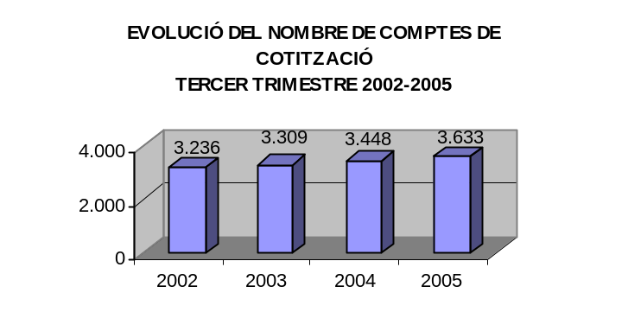

ALT PENEDÈS | COMPTES DE COTITZACIÓ | TREBALLADORS AFILIATS | GRANDÀRIA MITJANA
AVINYONET DEL PDÈS. | 57 | 266 | 4,67
LES CABANYES | 26 | 141 | 5,42
CASTELLET I LA GORNAL | 57 | 1.302 | 22,84
CASTELLVÍ DE LA MARCA | 51 | 295 | 5,78
FONT-RUBÍ | 56 | 243 | 4,34
GELIDA | 149 | 1.284 | 8,62
LA GRANADA | 58 | 261 | 4,50
MEDIONA | 39 | 518 | 13,28
OLÈRDOLA | 237 | 2.931 | 12,37
OLESA DE BONESVALLS | 46 | 210 | 4,57
PACS DEL PENEDÈS | 38 | 458 | 12,05
EL PLA DEL PENEDÈS | 46 | 165 | 3,59
PONTONS | 14 | 33 | 2,36
PUIGDÀLBER | 10 | 39 | 3,90
SANT CUGAT SESGAR. | 50 | 477 | 9,54
SANT LLORENÇ D’HORT. | 79 | 453 | 5,73
SANT MARTÍ SARROCA | 88 | 353 | 4,01
S. PERE DE RIUDEBITLLES | 79 | 575 | 7,28
S. QUINTÍ MEDIONA | 57 | 259 | 4,54
S. SADURNÍ D’ANOIA | 452 | 4.869 | 10,77
SANTA FE DEL PENEDÈS | 11 | 48 | 4,36
SANTA MARG. I ELS M. | 204 | 3.467 | 17,00
SUBIRATS | 118 | 987 | 8,36
TORRELAVIT | 33 | 300 | 9,09
TORRELLES DE FOIX | 52 | 403 | 7,75
VILAFRANCA DEL PDÈS | 1.483 | 12.711 | 8,57
VILOBÍ DEL PENEDÈS | 43 | 367 | 8,53
TOTAL COMARCA | 3.633 | 33.415 | 9,20

NOMBRE TREBALLADORS AFILIATS A LA COMARCA DE L’ALT PENEDÈS PER SECTORS ECONÒMICS (tercer trimestre 2005)
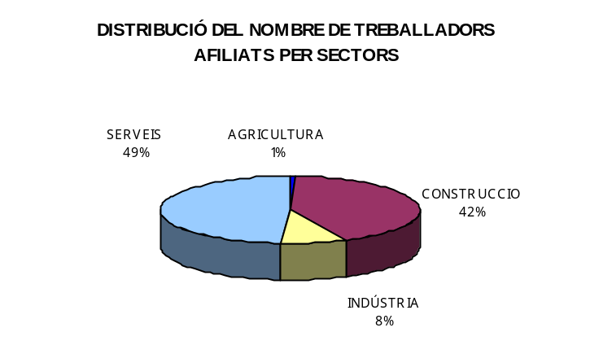

ALT PENEDÈS | AGRICULTURA | INDÚSTRIA | CONSTRUCCIÓ | SERVEIS | TOTAL
AVINYONET DEL PDÈS. | 7 | 124 | 32 | 103 | 266
LES CABANYES | - | 45 | 38 | 58 | 141
CASTELLET I LA GORNAL | - | 1.132 | 44 | 126 | 1.302
CASTELLVÍ DE LA MARCA | 6 | 171 | 49 | 69 | 295
FONT-RUBÍ | 10 | 102 | 71 | 60 | 243
GELIDA | - | 595 | 96 | 593 | 1.284
LA GRANADA | 2 | 129 | 34 | 96 | 261
MEDIONA | 2 | 362 | 31 | 123 | 518
OLÈRDOLA | 8 | 1.509 | 110 | 1.304 | 2.931
OLESA DE BONESVALLS | 1 | 89 | 47 | 73 | 210
PACS DEL PENEDÈS | - | 294 | 47 | 117 | 458
EL PLA DEL PENEDÈS | 1 | 41 | 21 | 102 | 165
PONTONS | - | 1 | 16 | 16 | 33
PUIGDÀLBER | - | 24 | 5 | 10 | 39
SANT CUGAT SESGAR. | - | 340 | 38 | 99 | 477
SANT LLORENÇ D’HORT. | 13 | 150 | 38 | 252 | 453
SANT MARTÍ SARROCA | 1 | 91 | 100 | 161 | 353
S. PERE DE RIUDEBITLLES | - | 286 | 157 | 132 | 575
S. QUINTÍ MEDIONA | - | 143 | 60 | 56 | 259
S. SADURNÍ D’ANOIA | 43 | 2.289 | 424 | 2.113 | 4.869
SANTA FE DEL PENEDÈS | - | 27 | 7 | 14 | 48
SANTA MARG. I ELS M. | 8 | 2.680 | 146 | 633 | 3.467
SUBIRATS | 11 | 414 | 96 | 466 | 987
TORRELAVIT | - | 206 | 26 | 68 | 300
TORRELLES DE FOIX | 6 | 228 | 68 | 101 | 403
VILAFRANCA DEL PDÈS | 15 | 2.405 | 955 | 9.336 | 12.711
VILOBÍ DEL PENEDÈS | 8 | 243 | 58 | 58 | 367
TOTAL COMARCA | 142 | 14.120 | 2.814 | 16.339 | 33.415
FONT: Xarxa d'Observatoris Locals del Mercat de Treball de la Diputació de Barcelona a partir de les dades del Dpt. de
Treball de la Generalitat de Catalunya

NOMBRE D’EMPRESE

